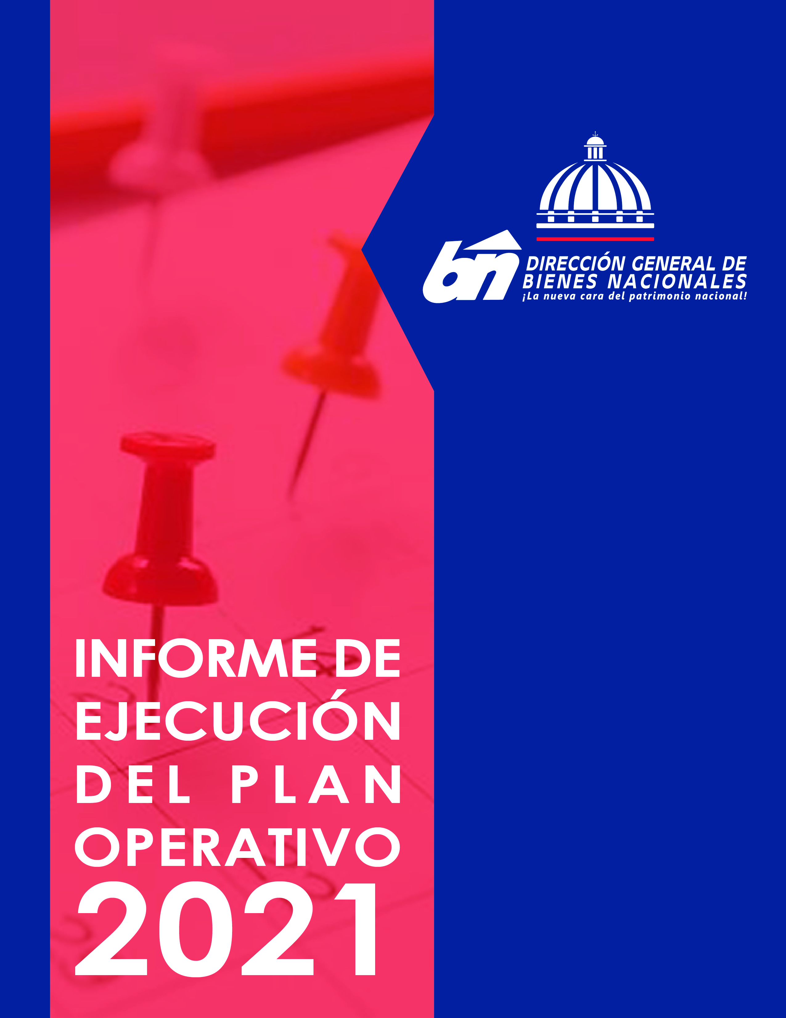

Informe Trimestral de Ejecución Plan Operativo Anual 2021 Dirección General de Bienes Nacionales

RESUMEN EJECUTIVO

Informe Trimestral Abril - Junio 2021

La Dirección General de Bienes Nacionales, como institución rectora de las políticas públicas que rigen la salvaguarda del Patrimonio del Estado a través de la eficientización del uso de los bienes. La entidad está trabajando arduamente en el crecimiento y desarrollo de esta con el fin de brindar un mejor servicio, teniendo como meta la satisfacción de los ciudadanos y la contribución al crecimiento del país a través de la reducción de los gastos públicos.
Asimismo, el presente informe busca detallar los avances y los logros de las principales acciones realizadas por la institución, las cuales fueron la siguiente:
La Dirección General de Bienes Nacionales, entregó 495 títulos de propiedad de solares de viviendas a igual número de hogares de sectores marginados de la provincia Santo Domingo, cuyos propietarios tienen a partir de ahora seguridad jurídica, un incremento del valor del inmueble y acceso a créditos bancarios. En cuanto a los trabajos realizados por la Dirección Técnicas tenemos 223 Levantamientos de la numeración por edificio y apartamento del Proyecto Hainamosa , 889 Apartamentos levantados en el Almirante del Plan Nacional de Titulación, 392 Planos de determinación de área en planos Proyecto Villa Duarte, Proyecto Villa Carmen, Manzanillo, Montecristi y Proyecto Hainamosa (Plan Nacional de Titulación), 155 Investigaciones parcelarias, 174 determinación de área y 890 levantamientos de solares del Proyecto Habitacional el Almirante y Proyectos Luz Consuelo Norte en Villa Carmen y además se realizó un censo en Habitacional Vacacional de Haina, 441 familias censadas, culminado a un 100%. Lo que equivale un total 2,270 trabajos generales hasta la fecha.
También, se realizaron 69 visitas de inspección y vistas conciliadoras de conflictos en Santo Domingo Este, San Cristóbal, Los Frailes, Barahona, El Ensanche la Fe, La Yuca, Ensanche Kennedy, Cristo Rey, Dajabón, Ensanche Isabelita, Pedernales, Habitacional Los Alcarrizos II, Proyecto Habitacional Las Caobas, Santo Domingo Oeste y en la provincia de San Juan de la Maguana.
En cuanto el inventario de Bienes Muebles e Inmueble, el cual busca tener de manera oportuna y actualizada los bienes del Estado Dominicano, la institución ha recibido 155 inventarios de las 184 instituciones identificadas, al mismo tiempo tiene un registro de 11,377 etiquetas finalizadas, y además realizó 48 descargos a diferentes instituciones del Estado.
De acuerdo con lo prescrito por la ley 33-70 y su Reglamento de Aplicación No. 247-87, se celebró la primera subasta del 2021, dónde se vendió vehículos reparables, piezas y partes, mobiliarios, chatarras y equipos de oficina, por un monto de 27 millones 299 mil pesos.
Además, se creó un Sistema para el Departamento de Subasta, en el cual se pueden capturar las informaciones de los participantes, su número de cedula y su respectivo número de teléfono, el monto de la primera puja y el monto final. Este sistema tiene la característica especial de que, al momento de introducir el número de participante y monto final, se registra en una base de datos desde donde se imprime el recibo. Así como también un menú de resumen donde se pueden visualizar e imprimir distintos reportes del resultado de esta.
También se creó un Sistema de Recuperación de Bienes Inmuebles de Estado Dominicano el cual presenta informaciones detallada sobre los terrenos del estado que han sido recuperados. Entre las informaciones que arroja este sistema están: el número de parcela, coordenadas geográficas, planos y un informe de las condiciones actuales.
Igualmente, El Departamento de Recuperación ha recomendado inicial proceso de Litis judicial de 50,931,184.13 metros cuadrados, proceso de deslinde de 8,520,529.97 metros cuadrados y proceso de saneamiento de 3,000,800.00 metros de cuadrados de porciones de terrenos en las provincias Samaná, Distrito Nacional, San Cristóbal, La Altagracia, Santo Domingo Norte, La Romana, San Juan de la Maguana, Puerto Plata. En sentido general la institución, tiene previsto recuperar 62, 452,514.1 metros cuadrados de bienes inmuebles. El Departamento de Títulos de la Dirección Legal desde enero a la fecha del año 2021 ha recibido entre solicitudes y expedientes un total de 2,954 divididos de la siguiente manera:
- Para Estatus Jurídico 344 de los cuales se han trabajado 131.
- Para No Objeción a deslinde un total de 151 casos y trabajados 68.
- Para Depósitos y transferencias 74 casos y 8 de estos ya han sido trabajos.
El Departamento de Litigios ha participa en 569 procesos de Litis Jurídicas en las provincias de Barahona, Elías Piña, Neyba, Peravia, Santo Domingo Norte, Monseñor Nouel, San Francisco de Macorís, Samaná, Monte Cristi, Santiago y el Distrito Nacional.
En lo relativo al fortalecimiento institucional, se estructuró un Plan de Formación y Capacitación para los colaboradores, con el fin de desarrollar sus competencias técnicas, lográndose a la fecha 500 colaboradores capacitados a través de cursos técnicos, talleres y diplomados. Dentro de las capacitaciones, sean impartiendo las siguientes: Curso de Redacción de Informes, Curso de Inducción a la Administración Pública, Taller de Liderazgo y Supervisión, Taller de Manejo Defensivo y Seguridad Vial, Taller sobre los Acuerdos de Evaluación de Desempeño, charla, impartida sobre ¨Cobertura, Beneficio y Accesos de Riesgos Laborales, Taller Básico de Planificación y Desarrollo Institucional, Charla sobre ¨Prevención del Covid-19 y Reinserción Laboral, charla de nutrición, charlas sobre ¨Prevención de la Violencia Intrafamiliar y Contra la Mujer, Charla de Conflictos de Intereses, una charla sobre “Concientización de Papanicolaou”, Diplomado de Gestión Administrativa y Liderazgo, Taller de Inducción a Bienes Nacionales y socialización a las áreas sustantivas y misionales,
En el área salud se ha beneficiado a 33 colaboradoras con la realización de operativo médico para estudios de mamografías y Papanicolaou,
Adema, se realizó una jornada de pruebas Covid-19 a 87 colaboradores de esta Institución y a 13 colaboradores de otras instituciones cercanas como Compras y Contrataciones.
Se logró realizar una jornada de Vacunación con vacunas SINOVAC, llevada a cabo en el Comedor de esta Institución, donde se vacunaron de la 1era. Dosis 31 personas y de la 2da. 17, para un total de 38 ciudadanos vacunados. Ese mismo día, realizamos una jornada de pruebas rápidas y PCR Covid-19, en nuestro Dispensario Médico, donde se tomaron un total de 57 muestras.
La DGBN se unió desde el jueves 03 de junio hasta el domingo 06 en conjunto con otras instituciones a la jornada especial de vacunación realizada por el Ministerio de Salud Pública, donde los colaboradores de esta institución brindaron su participación y apoyo en la zona de Santo Domingo oeste sirviendo como aporte para lograr que 571,877 personas lograran ser vacunados rompiendo récord en toda América Latina al ser el país con mayor cantidad de vacunados en todo el fin de semana y así reducir y combatir los niveles de contagio del covid-19.
En lo relativo a la transparencia, la Oficina de Acceso a la Información en coordinación con la Dirección de Tecnología y Comunicación, mantienen debidamente actualizada la página web de la institución, gracias a esto en la evaluación mensual que realiza la Dirección General de Ética e Integridad Gubernamental, se ha mantenido un promedio de evaluación en los primeros meses del 2021 de 100%. Además, para dar continuidad a este desempeño institucional, se realizaron jornadas de capacitación como: el Taller Ley 200-04, sobre libre acceso a la información pública, dirigido a los encargados, directores y coordinadores de todas las áreas y la sensibilización sobre Políticas de Estandarización de Los Supórtales de Transparencia, dirigido a los responsables de suministrar las informaciones para el portal institucional de transparencia.
En cuanto a la Planificación Institucional y el cumplimiento de las metas físicas financieras, la calificación del Indicador de Gestión Presupuestaria evaluada por la Dirección General de Presupuesto tiene una puntuación de 84%.
El Indicador de monitoreo del Sistema Nacional de Contrataciones Públicas SISCOMPRAS sirve para monitorear el cumplimiento de la Ley 340-06, su modificación y normativas vinculadas. En el primer trimestre del año 2021 obtuvimos la puntuación 100%, logrando así mantenernos en esta calificación
Igualmente, debido a la mejora de los procesos internos, la institución ha obtenido una puntuación de 100% en el Portal de Compras y Contracciones (SISCOMPRAS).
En cumplimiento con los lineamientos de la Oficina Presidencial de Tecnologías de la Información y Comunicación (OPTIC), la institución ha finalizado la Certificación NORTIC A4, la cual establece las directrices que deben seguir las instituciones a fin de lograr una interoperabilidad entre los organismos del Estado Dominicano, también se logró la Certificación de la Nortic A5 que va de la mano con la interoperabilidad delas instituciones del estado permitiendo así el intercambio de información de una manera efectiva, se obtuvo la Certificación de la Nortic E1, sobre las normas generales del uso e implementación de las tecnologías de la información y comunicación en el estado dominicano y se sigue trabajando con la recertificación Nortic A3 sobre Datos abiertos.
Para ofrecer un servicio eficiente y oportuno en las Oficinas Provinciales, se ha iniciado un Plan de la Adecuación y Reparación, en donde ya se han finalizado con las provincias de Barahona, Puerto Plata, San Pedro de Macorís y San Juan de la Maguana. También se logró obtener un local para establecer las oficinas de Monseñor Nouel (Bonao), Hermanas Mirabal (Salcedo) y La Vega, la romana, debido a esto y a la incorporación de controles internos se ha logrado un incremento en las recaudaciones de cobros. Ejemplo de ello, es que se consiguió la cancelación una deuda pendiente por 32 años en la provincia de La Vega.
Asimismo, La Dirección General de Bienes Nacionales está convencida de la importancia de establecer alianzas estratégicas con otras instituciones, en donde se puedan aumentar las posibilidades y la efectividad del quehacer institucional, ya que con la unión de esfuerzos e ideales creemos que es posible cimentar una nueva institución y así lograr fortalecer la prestación de los servicios. Hasta el momento la institución ha realizado alianzas locales como:
Acuerdo de capacitación con el INFOTEP, CAPGEFI y la Universidad Iberoamericana (UNIBE).
En la actualidad, la institución está implementando un reenfoque de su visión de gestión, la cual está caracterizada en la consecución de las metas a través de un sistema de indicadores de desempeño, alineado a todas las áreas de la institución.
Asimismo, se ha procedido a una reingeniería de las áreas y prácticas de gestión del cambio orientadas a mover a los colaboradores a una cultura de desempeño con niveles de excelencia, elemento indispensable para poder ejecutar la visión estratégica planteada.



______________________________ _____________________________
Damnia Gomera Alba Wilkin A. Moreno Abreu
Encargada de Subdirector General de
Planificación y Desarrollo Planificación y Desarro

